
МИНОБРНАУКИ РОССИИ
Федеральное государственное бюджетное образовательное учреждение
высшего образования
«МИРЭА – Российский технологический университет»
РТУ МИРЭА

Институт информационных технологий

КАФЕДРА ИНСТРУМЕТНАЛЬНОГО И ПРИКЛАДНОГО ПРОГРАММНОГО ОБЕСПЕЧЕНИЯ (ИиППО)

Практические РАБОТы
по дисциплине «Программирование на языка Джава»

Выполнил студент группы ИКБО-31-22 Зубков Г.П.

Принял старший преподаватель Рачков А.В.

Практические работы работа выполнены «___»_______2023г.

«Зачтено» «___»_______2023г.

Москва 2023
Оглавление

Практическая работа № 1 3
Практическая работа № 2 7
Практическая работа № 3 …
Практическая работа № 4 …
Практическая работа № 5 …
Практическая работа № 6 …
Практическая работа № 7 …
Практическая работа № 8 …
Практическая работа № 9 …
Практическая работа № 10 …
Практическая работа № 11 …
Практическая работа № 12 …
Практическая работа № 13 …
Практическая работа № 14 …
Практическая работа № 15 …
Практическая работа № 16 …
Практическая работа № 17 …
Практическая работа № 18 …
Практическая работа № 19 …
Практическая работа № 20 …
Практическая работа № 21 …
Практическая работа № 22 …
Практическая работа № 23 …
Практическая работа № 24 …

Практическая работа № 1

Цель работы

Научиться работе с IntelliJ IDEA, GitHub, массивами, циклами, базовыми арифметическими операциями и взаимодействиями с методами классов.

Теоретическое введение

Язык Джава— это объектно-ориентированный язык программирования, с со строгой инкапсуляцией и типизацией. Программы, написанные на языке, Джава могут выполняться под управлением различных операционных системах при наличии необходимого ПО – Java Runtime Environment.
Для того чтобы создать и запускать программы на языке Джава необходимо следующее ПО:
Java Development Kit (JDK);
Java Runtime Environment (JRE);
Среда разработки. Например, IDE IntelliJ IDEA или NetBeans

Выполнения лабораторной работы

Задание:

1) cоздать проект в IntelliJ IDEA;
2) cоздать свой собственный Git репозитарий;
3) написать программу, в результате которой массив чисел создается с помощью инициализации (как в Си) вводится и считается в цикле сумма элементов целочисленного массива, а также среднее арифметическое его элементов результат выводится на экран. Использовать цикл for;
4) Написать программу, в результате которой массив чисел вводится пользователем с клавиатуры считается сумма элементов целочисленного массива с помощью циклов do while, while, также необходимо найти максимальный и минимальный элемент в массиве, результат выводится на экран;
5) Написать программу, в результате которой выводятся на экран аргументы командной строки в цикле for;
6) Написать программу, в результате работы которой выводятся на экран первые 10 чисел гармонического ряда (форматировать вывод);
7) Написать программу, которая с помощью метода класса, вычисляет факториал числа (использовать управляющую конструкцию цикла), проверить работу метода;
8) Результаты выполнения практической работы залить через IDE в свой репозитарий и продемонстрировать преподавателю;

Решение:

- 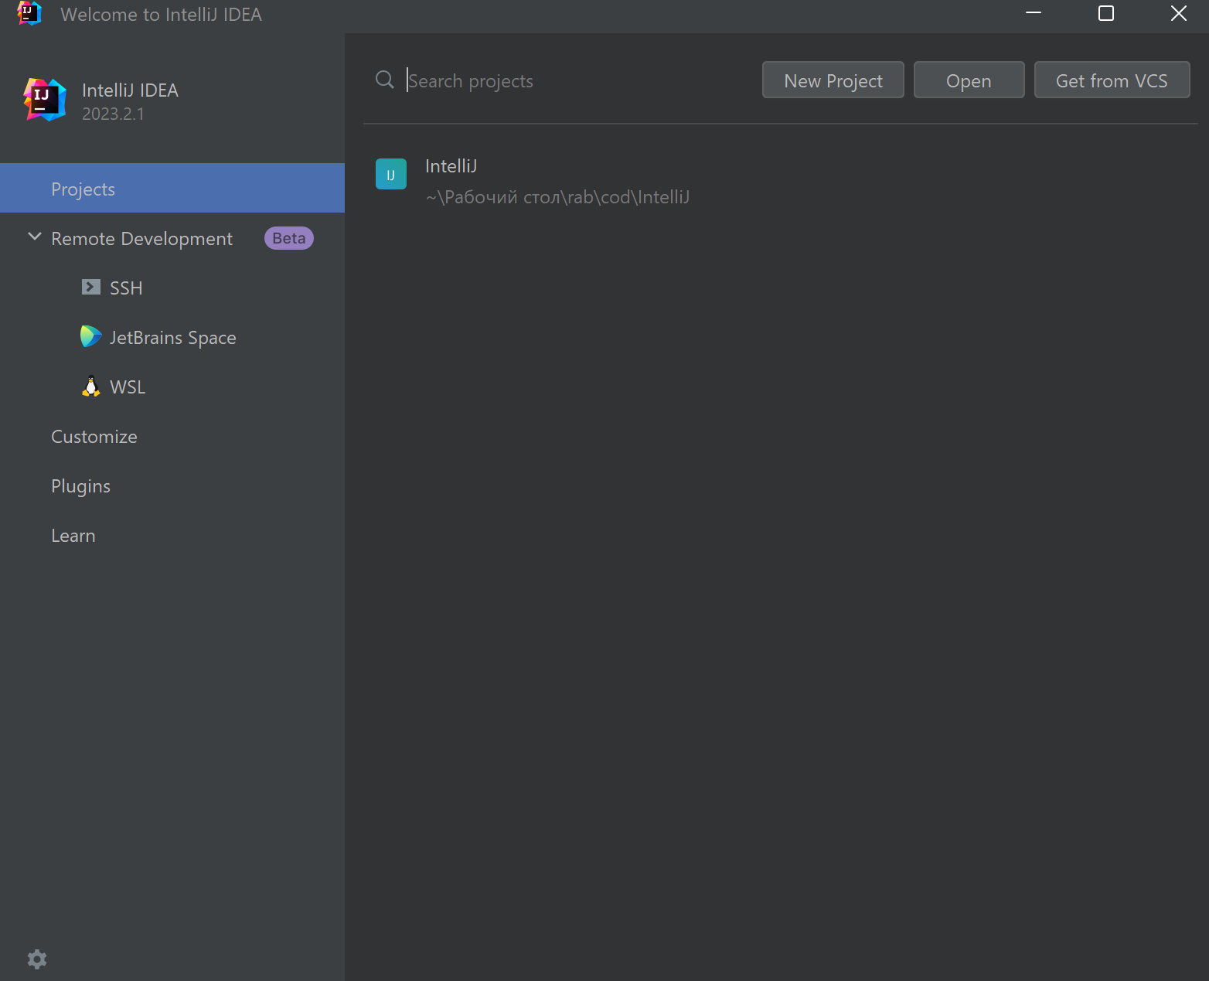
Рисунок 1 – созданный проект в IntelliJ IDEA

- 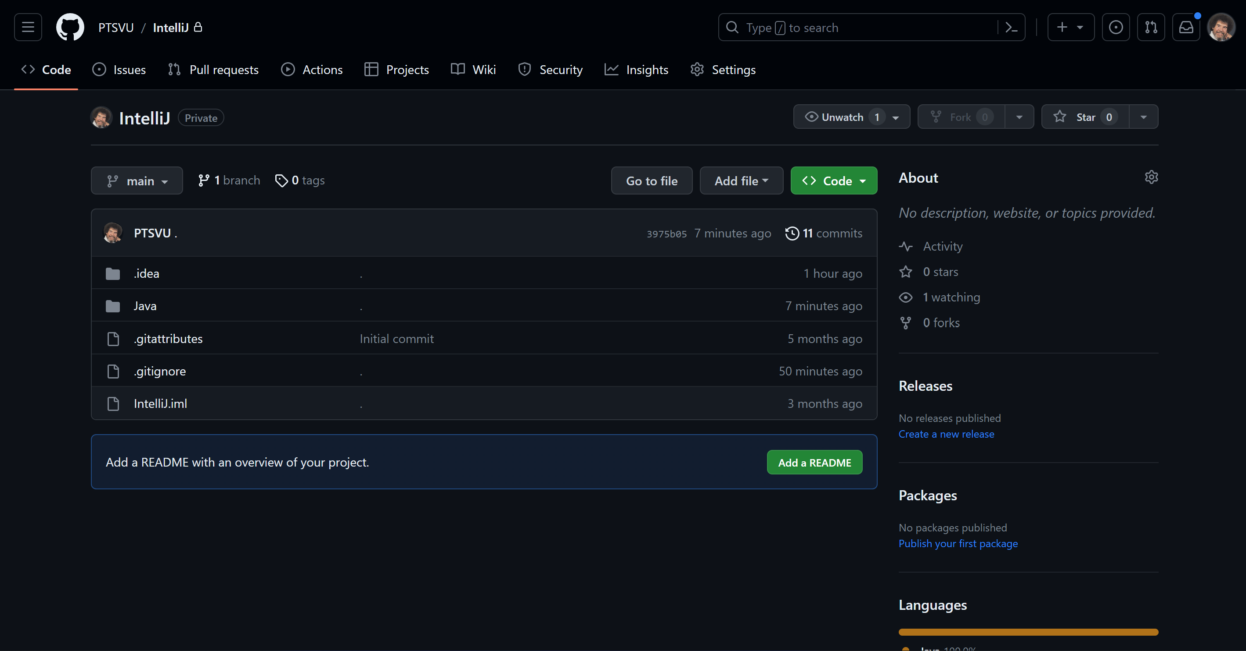
Рисунок 2 – созданный проект GitHub

- 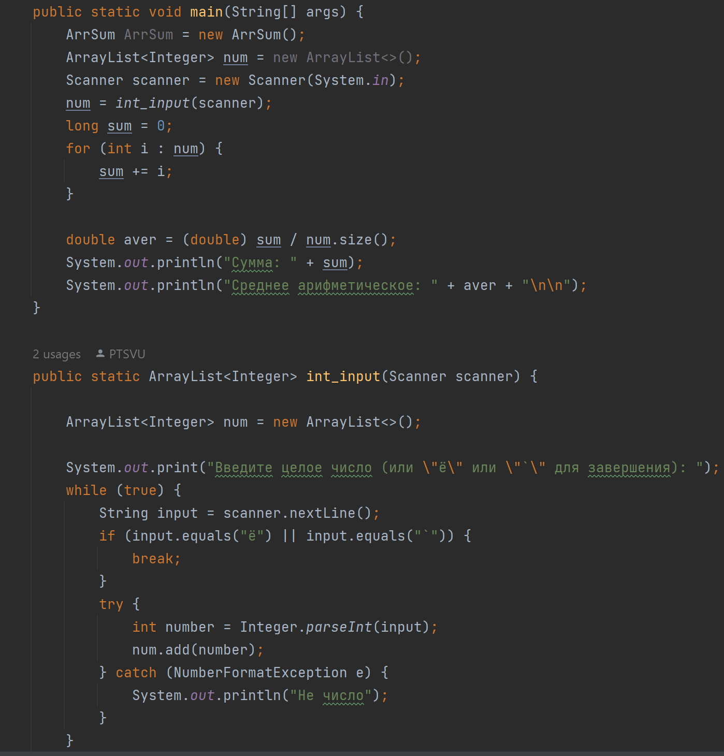
Рисунок 3 – код задачи 3
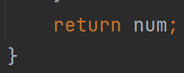
Рисунок 4 – продолжение кода задачи 3

- 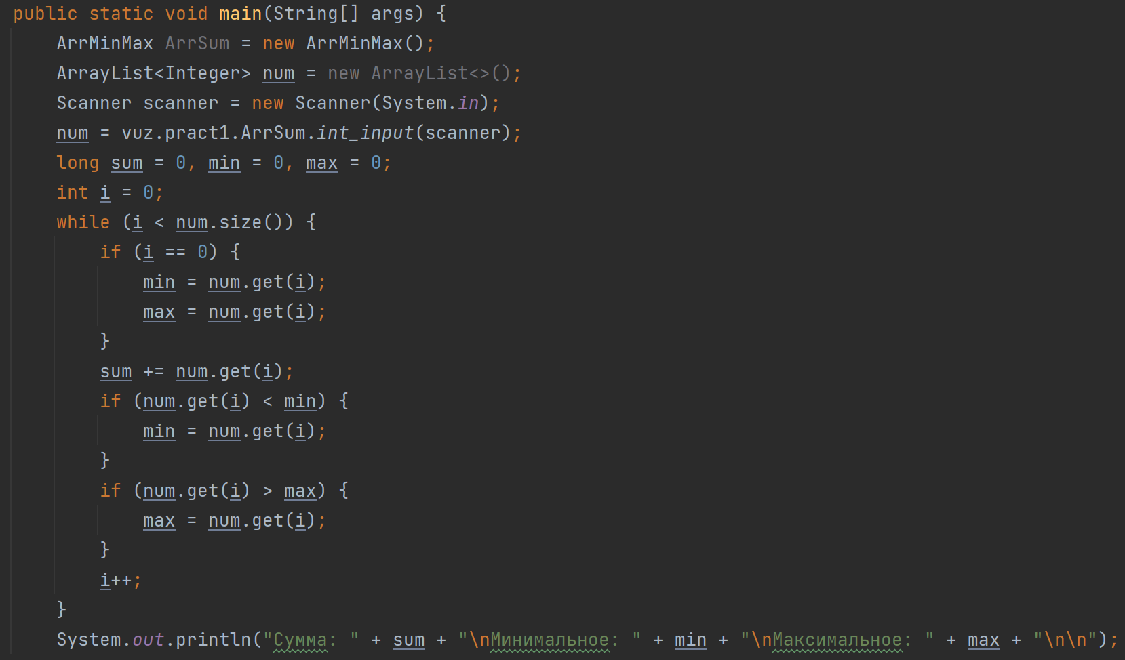
Рисунок 5 – код задачи 4

P.S. в 4-ом задании используется метод из 3-го задания

- 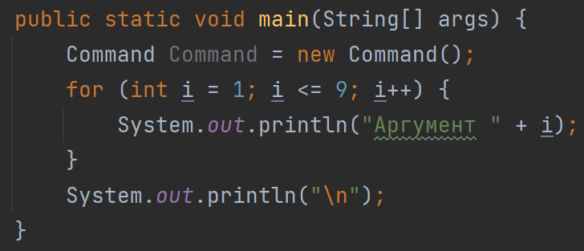
Рисунок 6 – код задачи 5

- 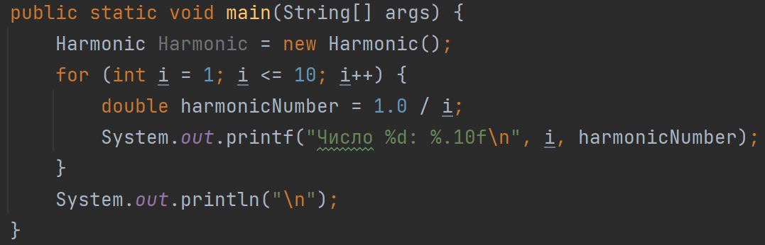
Рисунок 7 – код задачи 6

- 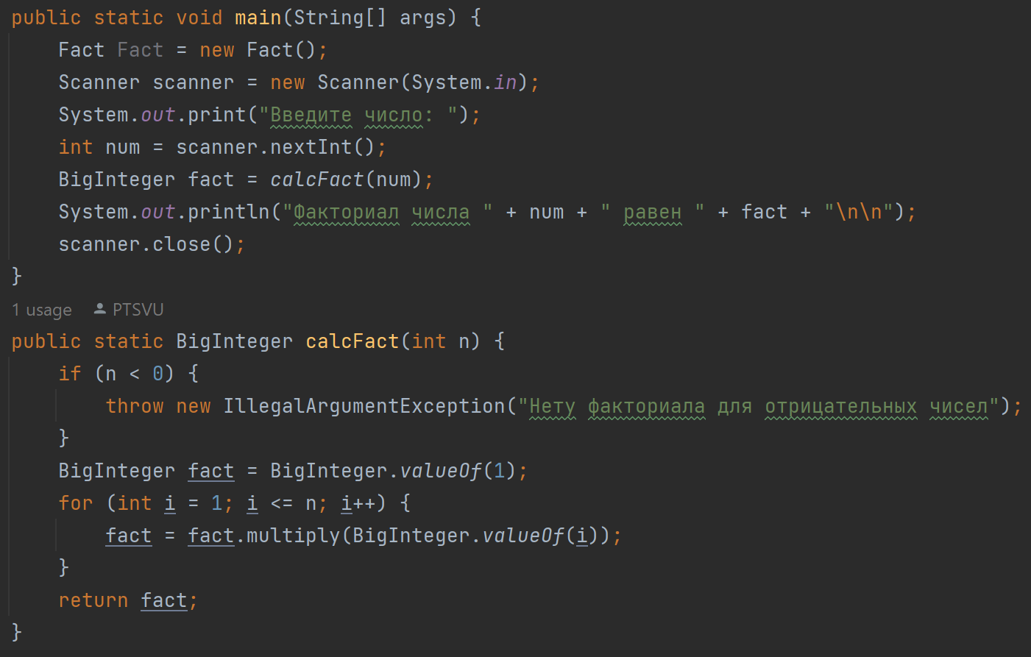
Рисунок 8 – код задачи 7

- 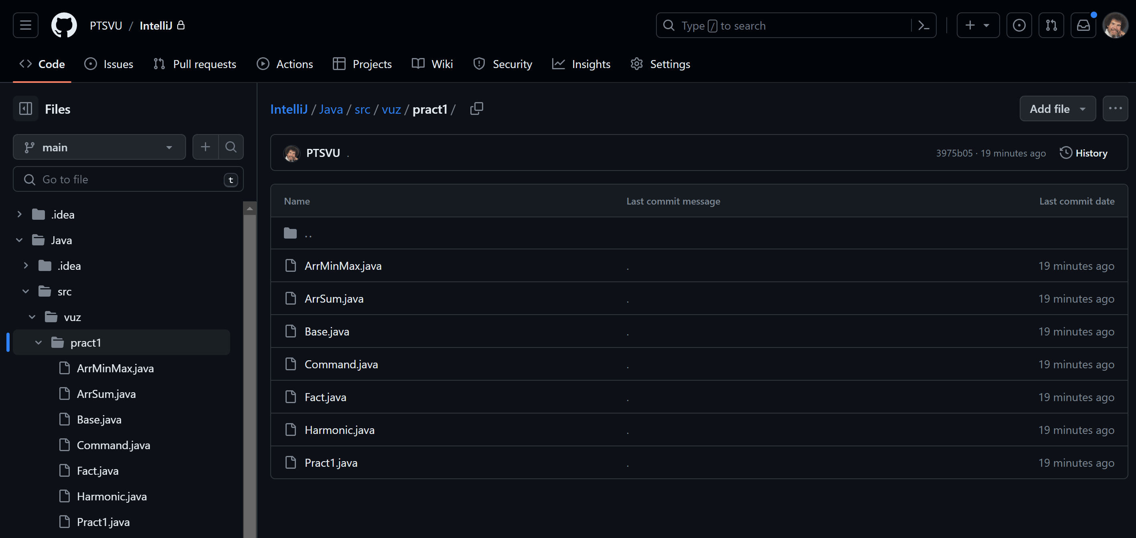
Рисунок 9 – в GitHub код выложен

Выводы по работе:

Не сложные задачи, подходящие для первого знакомства с языком Java.

Практическая работа № 2

Практическая работа № 3

Используемая литература (в конце всего отчета)
Список литературы тоже должен быть оформлен по ГОСТ. Первым пунктом можно указать:
- Конспект лекций по дисциплине «Программирование на языке Джава», РТУ МИРЭА, лектор – старший преподаватель Зорина Н.В.
- Карпова, И.П. Базы данных: Учебное пособие / И.П. Карпова. –СПб.: Питер, 2013. – 240 с.
- Фрэйн Б. HTML5 и CSS3. Разработка сайтов для любых браузеров и устройств – Питер: 2016г. Режим доступа свободный: https://www.htbook.ru/kompjutery_i_seti/setevye_tekhnologii/html5-i-css3-razrabotka-sajtov-dlja-ljubykh-brauzerov-i-ustrojstv;
- Справочник по языку PHP [Электронный ресурс]:php.su— Режим доступа свободный: http://www.php.su;
- И т.д.

ОБРАТИТЕ ВНИМАНИЕ, ЧТО ТОЛЬКО ПЕРВЫЙ ИСТОЧНИЕ ОТНОСИТСЯ К КУРСУ!

